**班级动态(2025.3.17)**

**一、晨间来园基本情况**

1.来园人数： 应到23人，实到20人，今天大部分幼儿来园情绪好，能主动与同伴、老师打招呼，并积极愉快地参与到一日活动中。

2.区域情况：宝贝们来到了幼儿园，见到了自己的好朋友，喝完牛奶后准备开始区域游戏啦！

|  |  |  |
| --- | --- | --- |
| 瞧，慧慧和昕昕在美工区中画风筝、剪风筝、贴风筝，再画出放风筝的小人。 | 尧尧和心豪对帐篷的场景很好奇，他们用手摆弄着泥工小人，讲着好听的故事。 | 安迪在益智区搭建城堡，准备测试弹跳的高度。 |
| C:/Users/92941/Desktop/照片总集/IMG_3596.JPGIMG_3596 | C:/Users/92941/Desktop/照片总集/IMG_3598.JPGIMG_3598 | C:/Users/92941/Desktop/照片总集/IMG_3600.JPGIMG_3600 |
| 米兜和程宇航用积木搭建房子，还用吸管积木搭建房子。 | 豆豆在烧烤区中烧烤鸡蛋。 |  |
| C:/Users/92941/Desktop/照片总集/IMG_3601.JPGIMG_3601 | C:/Users/92941/Desktop/照片总集/IMG_3602.JPGIMG_3602 |  |

户外活动：今天我们一起户外吧，亿童玩具又有了新变化，我们一起去探索吧！

|  |  |  |
| --- | --- | --- |
| C:/Users/92941/Desktop/照片总集/IMG_3604.JPGIMG_3604 | C:/Users/92941/Desktop/照片总集/IMG_3605.JPGIMG_3605 | C:/Users/92941/Desktop/照片总集/IMG_3606.JPGIMG_3606 |
| C:/Users/92941/Desktop/照片总集/IMG_3607.JPGIMG_3607 | C:/Users/92941/Desktop/照片总集/IMG_3608.JPGIMG_3608 | C:/Users/92941/Desktop/照片总集/IMG_3609.JPGIMG_3609 |
| C:/Users/92941/Desktop/照片总集/IMG_3610.JPGIMG_3610 | C:/Users/92941/Desktop/照片总集/IMG_3611.JPGIMG_3611 | C:/Users/92941/Desktop/照片总集/IMG_3612.JPGIMG_3612 |

**二、健康：保护耳朵**

耳朵位于[眼睛](https://upimg.baike.so.com/doc/5369159-5605005.html" \t "https://upimg.baike.so.com/doc/_blank)后面，它具有[辨别](https://upimg.baike.so.com/doc/2913998-3075048.html" \t "https://upimg.baike.so.com/doc/_blank)振动的功能，人们因为有了耳朵，能分辨各种各样的自然与生物现象；能听到大千世界千奇百怪的声音而充满神圣感。本活动根据幼儿的生活经验，设计了“保护耳朵”这一活动，旨在通过活动让幼儿在生活中学习一些简单而必要的自我保护方法，积累自我保护的经验。

|  |  |  |
| --- | --- | --- |
| C:/Users/92941/Desktop/新建文件夹/新建文件夹/IMG_3561.JPGIMG_3561 | C:/Users/92941/Desktop/新建文件夹/新建文件夹/IMG_3563.JPGIMG_3563 | C:/Users/92941/Desktop/新建文件夹/新建文件夹/IMG_3564.JPGIMG_3564 |

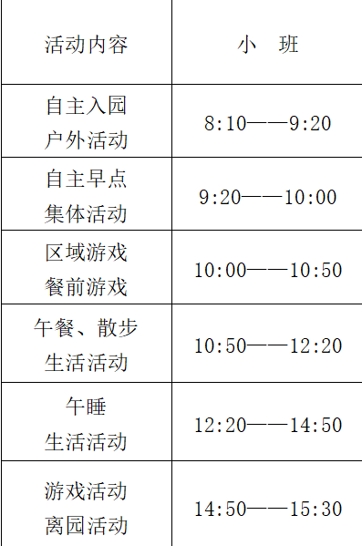幼儿的耳朵是很脆弱的，生活中如何保护耳朵，不让幼儿的耳朵受到伤害呢？日常生活中，有的幼儿喜欢掏耳朵，有的幼儿还会故意在同伴的耳朵边大声说话，这样的行为导致耳朵会受伤，耳朵对每个人来说都非常重要，保护耳朵更是健康生活的重要保证。在本次活动中，孩子们都能在看看说说中知道耳朵的重要，初步了解保护耳朵的方法。如果张正尧、吴心豪、崔正轩、姜瑞小朋友能在活动中学会倾听，大胆表现自己，那就更厉害了！

**三、家园合作**

一日作息表已更新，请大家知悉，请大家及时引导幼儿准时入园。